Les BD coup de cœur du mois
Helen de Wyndhorn de Tom King (scénario) et Bilquis Evely (dessin) chez Glénat, 168 pages.
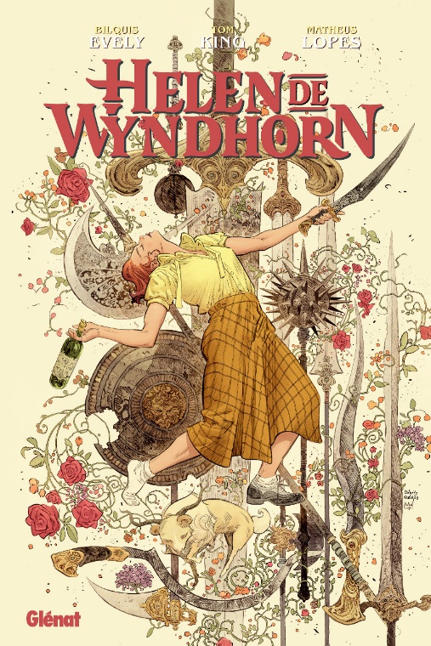
Paru en Europe début octobre chez Glénat, « Helen of Wyndhorn » regroupe en un volume, une mini-série de six publications sorties chez Dark Horse Comics entre mars et septembre 2024. Bilquis Evely a reçu pour cette BD le prix de la meilleure dessinatrice à San Diego aux Eisner Awards en juillet 2025. Et on comprend pourquoi : trait somptueux, onirique et gothique, mise en page originale et visages expressifs contribuent à créer une ambiance envoûtante. Les couleurs magnifiques de Matheus Lopes ne sont pas en reste avec des changements de tons en fonction des voix off.

Tom King nous plonge avec cette histoire dans le secret et le mystère en ancrant son récit dans un univers fantastique à la croisée entre le conte du magicien d’Oz et le monde brutal de Conan le Barbare. Après la mort tragique de son père Christopher Krieger Cole, un célèbre écrivain associé aux magazines « pulps » à dix cents, Helen est prise en charge par son grand-père et doit aller vivre dans son immense propriété à Wyndhorn House. Son éducation est confiée à sa préceptrice Lilith Appleton et à Joseph, un énigmatique majordome du domaine. La jeune femme – perdue, alcoolique et rebelle - est encore très marquée par la mort de son père et se trouve projetée dans un monde nouveau. Elle l’ignore encore, mais bientôt son existence tout entière va être bouleversée… Un soir, près d’un bois, elle est attaquée avec sa gouvernante par une créature maléfique qui semble tout droit sortie d’un roman de science-fiction ! Brandissant une hache, Barnabas, son grand-père, parvient juste à temps à les sauver. Mais cet accident n’a rien d’anodin. Peu à peu, Helen va se rendre compte qu’à l’extérieur des murs vivent des créatures légendaires similaires à celles qui peuplaient autrefois les récits de son père. Comment est-ce possible ? Commence alors pour elle, en compagnie de son aïeul, un fabuleux parcours initiatique qui va lui révéler un univers différent de ce qu’elle a connu jusqu’ici et fera d'elle une digne héritière du légendaire « Othan the Vanquished ». Pendant qu’Helen découvre ce monde insoupçonné, un certain Thomas, journaliste, enquête sur son père. L’œuvre de cet écrivain mort très jeune renfermerait peut-être des réponses aux mystères du manoir de Wyndhorn !

Le retour du trio Tom King, Bilquis Evely et Matheus Lopes après leur surprenant « Supergirl - Woman of Tomorrow » dans cette aventure pleine de suspense et de rebondissements est une fort belle réussite.

Le paradoxe de l'abondance d’Hugo Clément (scénario) et Dominique Mermoux (dessin) chez Dargaud, 160 pages.

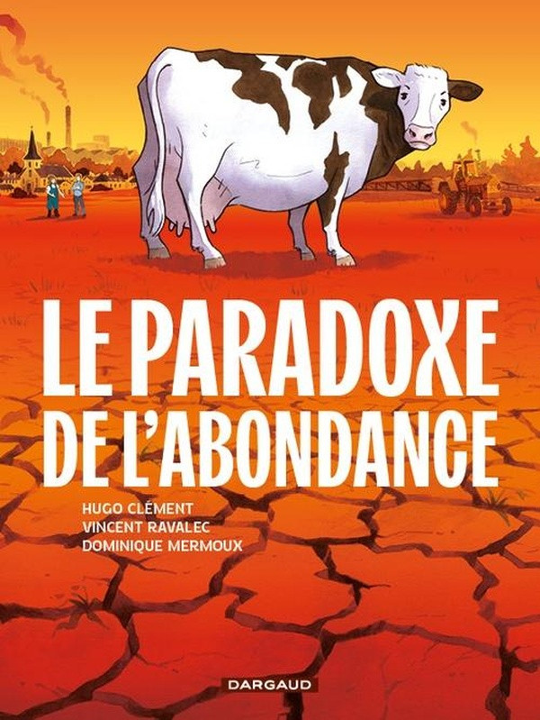
« Le Paradoxe de l’abondance » pourrait se sous-titrer par « Comment l’agriculture industrielle, en produisant une quantité colossale de nourriture, détruit les sols, pollue l’air et empoisonne les nappes phréatiques ». Mais peut-on faire autrement pour qu’une population toujours plus importante mange à sa faim ? Le journaliste Hugo Clément remonte les filières et laisse la parole aux scientifiques, ainsi qu’aux éleveurs et cultivateurs qui travaillent de manière durable en préservant l’environnement. Cette implacable enquête, enrichie d’une étude sur l’évolution de l’agriculture à travers les siècles, donne toutes les clés aux consommateurs, car il y a bien un choix à effectuer et il peut se faire au quotidien dans nos assiettes.

Hugo Clément est aussi scénariste, écrivain, parolier et réalisateur. Depuis 2019, il produit et présente l’émission « Sur le front » sur France TV mêlant enquêtes et découverte de nos écosystèmes les plus précieux. Très impliqué dans la défense de l’environnement, il a également créé son propre média indépendant en ligne, « Vakita » et ses reportages sont suivis par 1,03 millions de personnes sur les réseaux sociaux. L’abondance de nourriture repose aujourd’hui sur la destruction de la nature, donc sur la disparition de nos moyens de subsistance. Quel paradoxe ! Cette bande dessinée est à la fois des investigations dans les coulisses de l’agro-industrie, une mise en perspective historique et un carnet de solutions. L’auteur identifie des pistes pour sortir de ce cercle vicieux et met en lumière des paysans qui nous montrent la voie pour construire un système alimentaire durable.

Dominique Mermoux est né en 1980, en Haute-Savoie. Après un diplôme en illustration aux Arts décoratifs de Strasbourg, il a débuté sa carrière dans la bande dessinée dans le magazine « Tchô! ». Il a déjà travaillé en 2023 avec Hugo Clément et Vincent Ravalec sur “Le Théorème de Vaquita” (le cétacé le plus menacé au monde). Grâce à ce trio efficace, on apprend énormément de choses sur notre rapport à la consommation …

